“El esquema canónico o lógico global, es un esquema que presenta de forma conceptual la estructura de una base de datos. Es un esquema que depende del tipo de DBMS que vayamos a utilizar” (Sanchez, 2004, pág. 7).

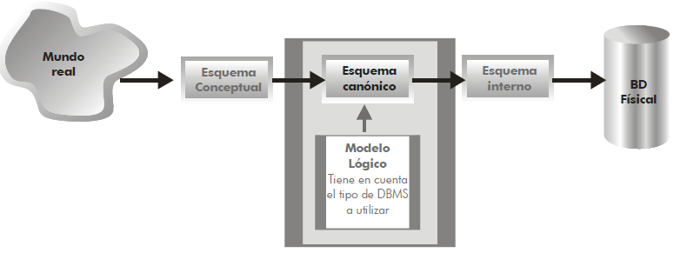
Figura 1.- Esquema Canónico, (Sanchez, 2004, pág. 7).

